作业一：三角形光栅化
学号：25421014
姓名：倪玉杰

一、摘要
本次作业围绕三角形光栅化核心流程展开，完成了相机视图矩阵、正交投影矩阵、透视投影矩阵、三角形几何计算（法线、旋转、重心坐标）、四元数转换与插值等 7 项基础功能实现，并基于这些功能完成了投影对比、颜色插值、旋转插值、深度测试、抗锯齿 5 项渲染验证。所有代码修改均遵循作业指定目录结构，通过执行对应示例脚本生成了符合预期的渲染结果，验证了各功能的正确性。

二、基础实现
本节详细说明core/math_utils.py与core/geometry.py中 7 个（组）目标函数的实现思路与关键代码。
- LookAt 函数：构建视图矩阵
视图矩阵的核心是实现世界坐标系到相机坐标系的转换，分 4 步完成：
- 计算相机的z轴（从目标center指向相机位置eye）、x轴（上方向up与z轴的叉乘）、y轴（z轴与x轴的叉乘），确保三者正交归一；
- 构建4×4旋转矩阵和4×4平移矩阵；
- 组合旋转与平移矩阵，生成 4x4 视图矩阵（先旋转后平移，矩阵乘法顺序为平移矩阵×旋转矩阵）。在代码中直接返回结果，略去中间相乘的过程。
def LookAt(eye: np.ndarray, center: np.ndarray, up: np.ndarray) -> np.ndarray:
"""
构建视图矩阵
参数:
eye: 相机位置
center: 相机看向的位置
up: 相机上方向
返回:
4x4视图矩阵
"""
z = (eye - center) / np.linalg.norm(eye - center)
x = np.cross(up, z) / np.linalg.norm(np.cross(up, z))
y = np.cross(z, x)
return np.array(
[
[x[0], x[1], x[2], -np.dot(eye, x)],
[y[0], y[1], y[2], -np.dot(eye, y)],
[z[0], z[1], z[2], -np.dot(eye, z)],
[0, 0, 0, 1],
]
)
- Ortho函数：构建正交投影矩阵
将相机坐标系下的视锥体转换为标准化设备坐标系（NDC，范围${[-1,1]}^{3}$），且无 “近大远小” 效果（平行投影）。
$$M_{ortho}=\left(\begin{matrix}\frac{2}{r-l} & 0 & 0 & 0 \\ 0 & \frac{2}{t-b} & 0 & 0 \\ 0 & 0 & \frac{2}{f-n} & 0 \\ 0 & 0 & 0 & 1\end{matrix}\right)\left(\begin{matrix}1 & 0 & 0 & -\frac{r+l}{2} \\ 0 & 1 & 0 & -\frac{t+b}{2} \\ 0 & 0 & 1 & -\frac{f+n}{2} \\ 0 & 0 & 0 & 1\end{matrix}\right)$$
- x 轴变换：缩放因子2/(right-left)，平移因子-(right+left)/(right-left)（将[left, right]映射到[-1,1]）；
- y 轴变换：缩放因子2/(top-bottom)，平移因子-(top+bottom)/(top-bottom)（将[bottom, top]映射到[-1,1]）；
- z 轴变换：缩放因子-2/(far-near)（负号因相机 z 轴向前，需将[near, far]映射到[-1,1]），平移因子-(far+near)/(far-near)；
def Ortho(
left: float, right: float, bottom: float, top: float, near: float, far: float
) -> np.ndarray:
"""
构建正交投影矩阵
参数：
left (float): 左边界，视锥体左侧平面的x坐标
right (float): 右边界，视锥体右侧平面的x坐标
bottom (float): 下边界，视锥体底部平面的y坐标
top (float): 上边界，视锥体顶部平面的y坐标
near (float): 近平面，视锥体近端平面到相机的距离 （正值）
far (float): 远平面，视锥体远端平面到相机的距离 (正值， near < far)
返回：
4x4正交投影矩阵
"""
return np.array(
[
[2 / (right - left), 0, 0, -(right + left) / (right - left)],
[0, 2 / (top - bottom), 0, -(top + bottom) / (top - bottom)],
[0, 0, -2 / (far - near), -(far + near) / (far - near)],
[0, 0, 0, 1],
]
)
- Perspective函数：构建透视投影矩阵
将相机坐标系下的透视视锥体转换为 NDC，实现 “近大远小” 效果。
$$M_{persp→ortho}=\left(\begin{matrix}n & 0 & 0 & 0 \\ 0 & n & 0 & 0 \\ 0 & 0 & n+f & nf \\ 0 & 0 & 1 & 0\end{matrix}\right)$$
$$M_{\text{persp}}=M_{\text{ort}\text{h}\text{o}}M_{\text{persp}→\text{ort}\text{h}\text{o}}$$
实现过程：
- 利用fov、aspect、n、f四个参数计算出l、r、b、t；
- 带入$M_{\text{ort}\text{h}\text{o}}$和$M_{persp→ortho}$，再相乘。在代码中直接返回结果，略去中间相乘的过程。
def Perspective(
fov: float, aspect: float = 1.0, near: float = 0.1, far: float = 10.0
) -> np.ndarray:
"""
构建透视投影矩阵
参数：
fov (float): 垂直视野角度（Field of View Y），单位为度（degrees）
aspect (float): 宽高比（aspect ratio），默认值为1.0
near (float): 近平面，视锥体近端平面到相机的距离 （正值）
far (float): 远平面，视锥体远端平面到相机的距离 (正值， near < far)
返回：
4x4透视投影矩阵
"""
cot_half_fov = 1 / np.tan(np.radians(fov / 2))
return np.array(
[
[cot_half_fov / aspect, 0, 0, 0],
[0, cot_half_fov, 0, 0],
[0, 0, -(far + near) / (far - near), -2 * far * near / (far - near)],
[0, 0, -1, 0],
]
)
- inside方法：判断点 (x, y) 是否在三角形内
采用重心坐标法判断：三角形内任意点的重心坐标(a, b, c)满足a + b + c = 1且a ≥ 0、b ≥ 0、c ≥ 0。因此只要a、b、c均大于等于0则点在三角形内，否则在三角形外。
为避免重复计算，此处额外添加一个参数barycentric，若传入barycentric则直接利用此重心坐标（而不是重新计算），否则需要计算。
def inside(
self, x: float, y: float, _: float, barycentric: np.ndarray = None
) -> bool:
"""
判断点 (x, y) 是否在三角形内
"""
a, b, c = (
barycentric
if barycentric is not None
else self.compute_barycentric(x, y, _)
)
return a >= 0 and b >= 0 and c >= 0
- compute_normal与rotate_norm方法：计算三角形的法线向量与绕法线旋转三角形
- 三角形法线由两条边的叉乘得到：取三角形的两个边向量v1 - v0和v2 - v0（v0, v1, v2为三角形三个顶点），叉乘结果即为法线方向，再归一化（确保向量长度为 1）；
- 绕轴旋转，套用公式即可：
$R\left(n,α\right)=\cos\left(α\right)I+\left(1-\cos\left(α\right)\right)nn^{T}+\sin\left(α\right)\underset{N}{\underbrace{\left(\begin{matrix}0 & -n_{z} & n_{y} \\ n_{z} & 0 & -n_{x} \\ -n_{y} & n_{x} & 0\end{matrix}\right)}}$
def compute_normal(self) -> np.ndarray:
"""计算三角形的法线向量"""
v0, v1, v2 = self.vertices
n = np.cross(v1 - v0, v2 - v0)
return n / np.linalg.norm(n)
def rotate_norm(self, theta: float) -> None:
"""绕法线旋转三角形，theta 为角度"""
center = np.mean(self.vertices, axis=0) # 中心坐标
n = self.compute_normal() # 法线向量
I = np.eye(3)
theta = np.radians(theta)
sin_theta = np.sin(theta)
cos_theta = np.cos(theta)
N = np.array([[0, -n[2], n[1]], [n[2], 0, -n[0]], [-n[1], n[0], 0]])
R = cos_theta * I + (1 - cos_theta) * np.outer(n, n) + sin_theta * N
# 每个顶点都要应用旋转矩阵
for i in range(3):
self.vertices[i] = center + R @ (self.vertices[i] - center)
- to_rotation_matrix与slerp方法：实现将四元数转换为3x3旋转矩阵和球面线性插值
- 将四元数转换为3x3旋转矩阵，套用公式即可：
$\left(\begin{matrix}a^{2}+b^{2}-c^{2}-d^{2} & 2bc-2ad & 2bd+2ac \\ 2bc+2ad & a^{2}-b^{2}+c^{2}-d^{2} & 2cd-2ab \\ 2bd-2ac & 2cd+2ab & a^{2}-b^{2}-c^{2}+d^{2}\end{matrix}\right)$
- 球面线性插值。首先计算插值角度alpha，其中cos(alpha) = q1 · q2，再套用公式 $q_{t} = \frac{\sin\left(\left(1-t\right)α\right)}{\sin{α}} q_{0} + \frac{\sin\left(tα\right)}{\sin{α}} q_{1}$ 即可。
def to_rotation_matrix(self) -> np.ndarray:
"""转换为3x3旋转矩阵"""
self.normalize()
a, b, c, d = self.w, self.x, self.y, self.z
return np.array(
[
[a**2 + b**2 - c**2 - d**2, 2 * (b * c - a * d), 2 * (b * d + a * c)],
[2 * (b * c + a * d), a**2 - b**2 + c**2 - d**2, 2 * (c * d - a * b)],
[2 * (b * d - a * c), 2 * (c * d + a * b), a**2 - b**2 - c**2 + d**2],
]
)
@staticmethod
def slerp(q1: "Quaternion", q2: "Quaternion", t: float) -> "Quaternion":
"""球面线性插值"""
q1.normalize()
q2.normalize()
dot = q1.dot(q2)
alpha = np.acos(max(-1.0, min(dot, 1.0)))
sin_alpha = np.sin(alpha)
sin_t_alpha = np.sin(t * alpha)
sin_1t_alpha = np.sin((1 - t) * alpha)
return (q1 * sin_1t_alpha + q2 * sin_t_alpha) * (1.0 / sin_alpha)
- compute_barycentric方法：计算重心坐标
重心坐标(a, b, c)表示点P在三角形内的 “权重”，满足a + b + c = 1且$\vec{OP}=a\vec{OA}+b\vec{OB}+c\vec{OC}$。可以用如下公式计算a、b、c：
$$a=\frac{S_{△BPC}}{S_{△ABC}} b=\frac{S_{△APC}}{S_{△ABC}} c=\frac{S_{△APB}}{S_{△ABC}}$$
其中面积可用向量叉乘（的一半）计算。
考虑P在三角形外的情况，则至少一个坐标为负数。此依据用于inside方法。
之所以不用np.cross而是用x1 * y2 - x2 * y1实现叉乘是因为np.cross的时间复杂度存在较大常数，在此处向量维度小但多次调用的情况下效率远低于手动实现。
def compute_barycentric(self, x: float, y: float, _: float) -> np.ndarray:
"""计算重心坐标"""
def cross_z(x1: float, y1: float, x2: float, y2: float) -> float:
"""返回两个z分量为0的向量叉乘的z分量"""
return x1 * y2 - x2 * y1
(xA, yA, _), (xB, yB, _), (xC, yC, _) = self.vertices
S = cross_z(xB - xA, yB - yA, xC - xA, yC - yA)
c = cross_z(xA - x, yA - y, xB - x, yB - y) / S
a = cross_z(xB - x, yB - y, xC - x, yC - y) / S
b = cross_z(xC - x, yC - y, xA - x, yA - y) / S
return np.array((a, b, c))

三、渲染要求
本节详细说明core/ rasterizer.py中目标函数的实现思路、关键代码以及结果图像。
- 透视投影图像和正交投影图像对比
结果图像：
左图为orthographic_projection.png
右图为perspective_projection.png
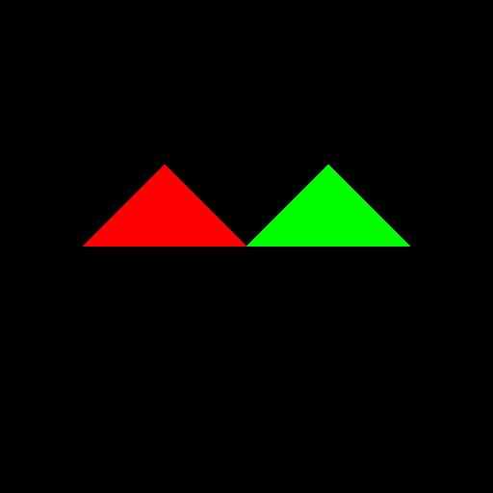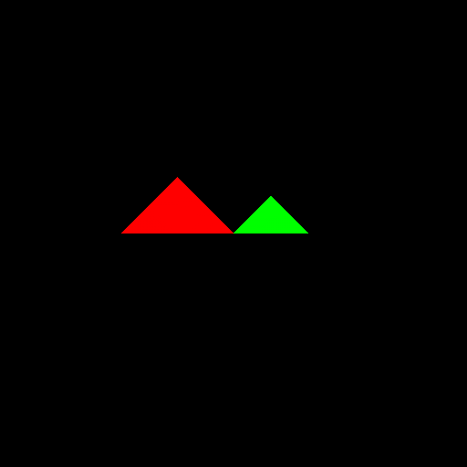
- 三角形颜色插值：根据重心坐标进行颜色插值；三角形绕其自身中点旋转
结果图像：
第一行为basic_triangle.png
第二行从左到右依次为triangle_rotated_45.png、triangle_rotated_90.png、triangle_rotated_135.png、triangle_rotated_180.png
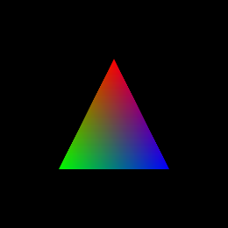
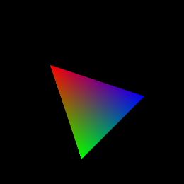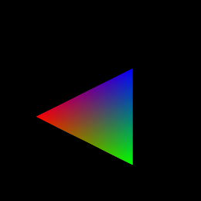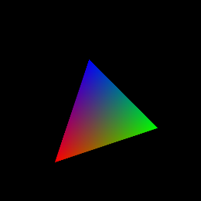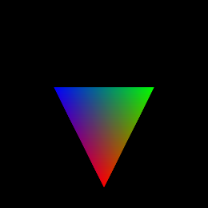
- 旋转插值：渲染旋转动画的关键帧，包含位置和颜色插值
该任务依赖基础实现的Quaternion类（from_axis_angle、to_rotation_matrix、slerp函数）。
结果图像：
从左到右依次为rotation_slerp_t_0.00.png、rotation_slerp_t_0.25.png、rotation_slerp_t_0.50.png、rotation_slerp_t_0.75.png、rotation_slerp_t_1.00.png
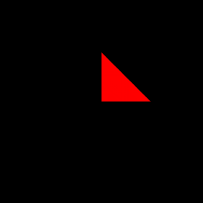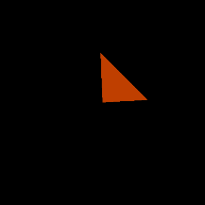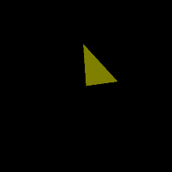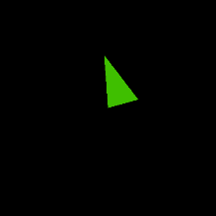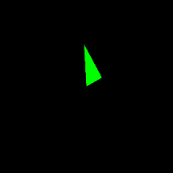
- 深度测试：渲染两个远近三角形，考虑深度测试
通过深度缓存（depth_buf） 实现深度测试，解决多个三角形重叠时的遮挡问题，渲染 “近处三角形遮挡远处三角形” 的正确视觉效果，并对比禁用深度测试的错误效果。
实现步骤：
- 渲染前，将depth_buf初始化为np.finfo(np.float32).max（即最大浮点数），表示初始状态下所有像素无有效深度；
- 在_rasterize_standard内，判断深度测试（self.enable_depth_test）是否开启。若开启，则执行self._rasterize_standard_enable_depth_test方法，否则执行self._rasterize_standard_disable_depth_test方法；
def _rasterize_standard(
self, t: Triangle, min_x: int, max_x: int, min_y: int, max_y: int
) -> None:
"""标准光栅化"""
if self.enable_depth_test:
self._rasterize_standard_enable_depth_test(t, min_x, max_x, min_y, max_y)
else:
self._rasterize_standard_disable_depth_test(t, min_x, max_x, min_y, max_y)
- _rasterize_standard_disable_depth_test内保持原来未考虑深度测试的实现；
def _rasterize_standard_disable_depth_test(
self, t: Triangle, min_x: int, max_x: int, min_y: int, max_y: int
) -> None:
"""标准光栅化，禁用深度测试"""
for y in range(min_y, max_y + 1): # y = min_y .. max_y
for x in range(min_x, max_x + 1): # x = min_x .. max_x
barycentric = t.compute_barycentric(x + 0.5, y + 0.5, 0)
if t.inside(
x + 0.5, y + 0.5, 0, barycentric
): # 这个像素的中心在三角形内
self.color_buf[y, x] = t.interpolate_color(barycentric)
- _rasterize_standard_enable_depth_test内，对每个像素，先用重心坐标插值出其深度。
若此深度大于（或等于）此处渲染过的颜色对应的深度（self.depth_buf[y, x]），则此像素处新颜色会被之前渲染的颜色遮挡，跳过；
若此深度小于此处渲染过的颜色对应的深度，则此像素处新颜色会覆盖之前渲染的颜色，同时更新深度缓存颜色缓存。
def _rasterize_standard_enable_depth_test(
self, t: Triangle, min_x: int, max_x: int, min_y: int, max_y: int
) -> None:
"""标准光栅化，开启深度测试"""
for y in range(min_y, max_y + 1): # y = min_y .. max_y
for x in range(min_x, max_x + 1): # x = min_x .. max_x
barycentric = t.compute_barycentric(x + 0.5, y + 0.5, 0)
if t.inside(
x + 0.5, y + 0.5, 0, barycentric
): # 这个像素的中心在三角形内
new_depth = t.interpolate_depth(barycentric)
if new_depth <= self.depth_buf[y, x]: # 深度更小
self.depth_buf[y, x] = new_depth
self.color_buf[y, x] = t.interpolate_color(barycentric)
结果图像：
左图为depth_test_disabled.png
右图为depth_test_enabled.png
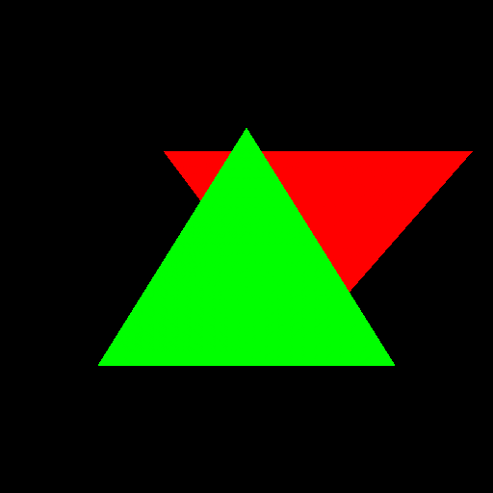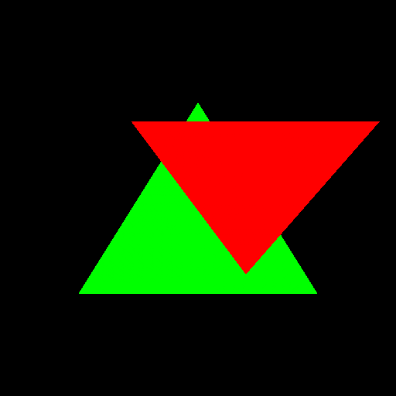
- 走样和反走样对比：展示锯齿效应和MSAA抗锯齿效果
实现步骤：
- 在标准光栅化的基础上，每个像素都进行 $n^{2}$ 次采样，每次采样的坐标为$\left(x+dx_{i},y+dy_{i}\right) , i=1..n^{2}$；
- 若该点落在三角形内部，则使用线性插值计算出颜色；若落在三角形外，则记为背景颜色（黑色）；
- 对采样得来的 $n^{2}$ 个颜色，求平均值，记为当前像素的颜色值。
def _rasterize_msaa(
self, t: Triangle, min_x: int, max_x: int, min_y: int, max_y: int
) -> None:
"""MSAA抗锯齿光栅化"""
for y in range(min_y, max_y + 1): # y = min_y .. max_y
for x in range(min_x, max_x + 1): # x = min_x .. max_x
color_sum = np.zeros(3)
for dx, dy in self.sample_points:
center_x, center_y = x + dx + 0.5, y + dy + 0.5
barycentric = t.compute_barycentric(center_x, center_y, 0)
if t.inside(center_x, center_y, 0, barycentric):
color_sum += t.interpolate_color(barycentric)
self.color_buf[y, x] = color_sum / len(self.sample_points)
结果图像：
左图为thin_triangles_aliasing.png
右图为thin_triangles_antialiasing.png
